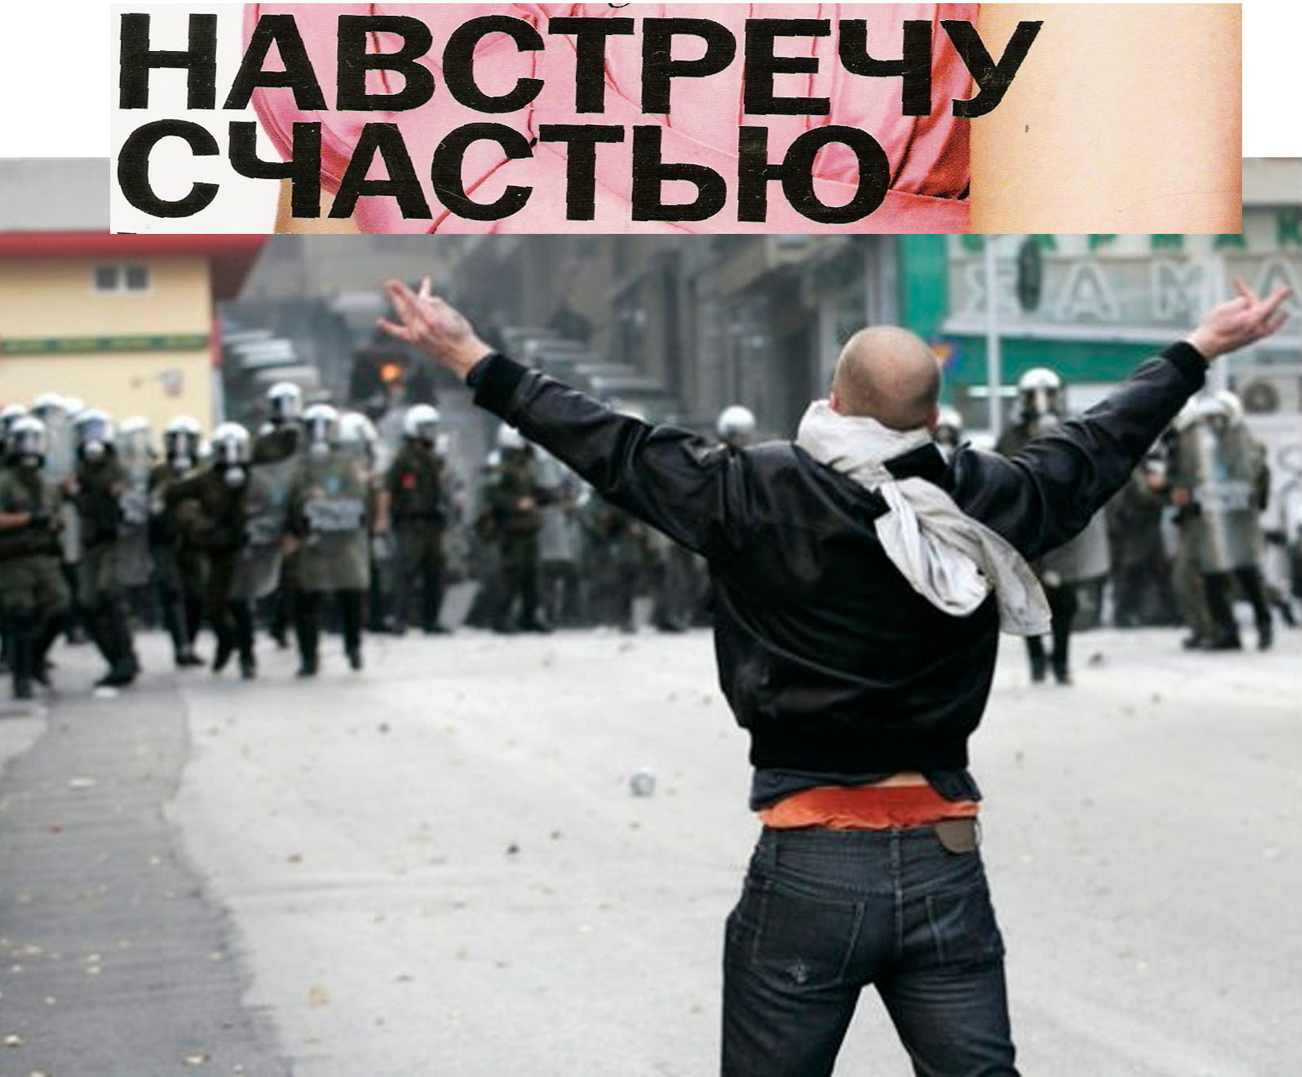

Обращение к читателям

Уважаемый читатель!

Для меня большая честь печататься в первом (и, дай бог, не последнем) номере нашего зина. Я бы хотел, чтобы этот зин, дорогой наш читатель, стал плевком в вашу харю.

Все зины имеют 2 положительных качества: 1) Создание зина - это акт творчества его авторов, который духовно обогащает их и объединяет 2) Зин хорошо читать на очке, а после дефекации им можно подтереться (в отличие от глянцевых журналов, печатаемых на дорогой жесткой бумаге). Я бы хотел, дорогой мой читатель, чтобы у нашего зина была еще одно преимущество перед подбойной ему многочисленной макулатурой.

Я не хотел бы, чтобы наш зин стал очередным сбором нудных однообразных интервью, отличающихся не вопросами и ответами, а только названиям групп, и обзоров «творчества» этих самых мудацких групп-однодневок, не способных на большее, чем из песни в песню мусолить жанровые стереотипы. Мы не можем, подобно им, топтаться на месте, мы ищем ответа.

Я не думаю, что наш зин будет велеречиво изъясняться мудреными словами и незнакомыми терминами, упакованными в статьи из десятков вгоняющих в сон страниц. Я не хотел бы, чтобы наш зин стал вместилищем отвратительных и избитых поучений, непрактичных, авторитарных и попросту глупых. Потратим несколько времени на теорию, но найти ответ - можно только практикуясь.

Я хотел бы, чтобы после его прочтения, вас, любезный читатель, вырвало, продристало, высморкало кровью, истекло пеной изо рта. Я хотел бы, чтобы вы после прочтения сего набора пестрых глав стали биться головой об стену, выкинули на чью-нибудь гладко выбритую и/или зафураженную голову что-нибудь тяжелое (например, пресловутый телевизор) и отдали свою получку валяющемуся на улице пьяному бомжу. Я бы хотел, чтобы вы засунули палку колбасы в задницу охраннику мехового магазина. Я бы хотел, чтобы вы треснули ебалом об пол мудака, который мешает вам жить, я бы хотел, чтобы вы ушли с работы, где много платят, и делали ту работу, которая вам нравится или которая приносит что-то хорошее людям. Я хотел бы, чтобы следующая выданная тарелка фнб-хавки, следующая написанная и сыгранная песня, следующее, расквашенное ебало, следующий швырнутый молотов были выданы, написаны, сыгранны, расквашены, швырнуты вами.

Я всего лишь хотел бы, чтобы вы не были равнодушными.

Лысый

ВВЕДЕНИЕ
В американской культуре есть такое понятие: “looser”. В переводе оно означает “неудачник”. Дословный перевод слова не дает понимания смысла, для этого надо разбираться в культуре империи заходящего солнца. Дело в том, что уже с десяток поколений американцев воспитываются в традициях протестантства, призывающего трудиться, не покладая рук во имя успеха не только в догробном, но и загробном мире.
Успех человека в этой жизни намекал на прямое попадание в рай. С подобной концепцией многие не были согласны, и не хотели работать ради работы, благодаря чему и становились неудачниками по жизни. Можно не работать всю жизнь, пропивая пособия, а можно возвести свое лузерство в концепцию и стать Куртом Кобейном. Для России слово “looser” неприемлемо, потому что у нас работать не щадя живота своего ради места в раю западло, и вообще, больше почитаются труд на благо коллектива: семьи, народа и т. д. А еще в России уровень жизни заметно ниже, поэтому прожить не работая тяжко. Так что если искать аналог американского “looser”, то это будет слово “распиздяй”. Распиздяем называют человека, не желающего подчиняться строгим правилам игры под названием жизнь и делает он это не из-за того, что не может “сделать себя” (“self made”, как говорят американцы), а потому что не хочет, не лежит душа. Слово “распиздяй” не подразумевает умственной ограниченности, как, например, слово “долбоёб”, и не носит сексуально-оскорбительной окраски, как “хуепутало”. Распиздяем может назвать в момент гнева отец сына за отсутствие успеха в учебе или жена мужа за отсутствие стремления к обогащению. Сказанного достаточно, чтобы понять, какой антибуржуазный, революционный потенциал несут в себе люди, называемые распиздяями. (Именно такими людьми и был создан журнал, который вы держите в руках).
Распиздяйство – зародыш революционной личности, смутно представляющий абсурд окружающего общества, а потому сопротивляющийся пассивно, как во сне. Есть такая религиозная притча прошлого тысячелетия. Приходит ищущий к знающему и спрашивает. А тот отвечает: “Чтобы узнать, надо проснуться. Чтобы проснуться, надо выбирать”.
Если не хочется просыпаться, выкинь этот журнал на хуй, забудь, спи. Если хочешь проснуться, читай до последней буквы, думай над каждым словом и узнаешь, что делать.
Тебе выбирать.

Из ЖУРНАЛА "ЛУЧИ" №1

Мы – перманентные тинейджеры

Цитаты из книги Джерри Рубина «Сценарий революции» 1970г.

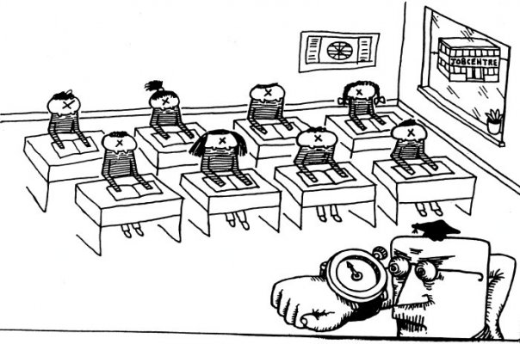
«….Папа смотрел на свой дом, машину и красиво подстриженный газон возле них. Он был горд. Всю его жизнь определяло имущество.
Он пытался учить своих детей: твердил – не делать ничего, что могло бы отвлечь нас от пути к успеху.

Работай не дурачься
Учись не тунеядствуй
Подчиняйся не задавай вопросов
Вписывайся не выделяйся
Мысли трезво не принимай наркотики
Зарабатывай деньги не сей ветер

Нас воспитывали в догмах самоотречения: нам талдычили, что ебаться это аморально. Что залетевшая телка стоит на пути к Респектабельности и Успеху
Нас предупреждали. Что онанизм приводит к сумасшествию и угрям.
Мы смущались, мы не могли врубиться, зачем нужно вкалывать с утра до ночи ради покупки дома большей площади. Или более крупных машин. Или филигранно подстриженных газонов.
Мы сходили с ума. Терпеть было уже невмоготу…»

«…Все, что делают йиппи, направлен на детей от трех до семи лет.
Мы – нарушители десткого спокойствия.
Наш посыл не взрослейте. Взрослеть – значит предавать ваши мечты.
Наши родители развязали геноцид против собственных детей. Экономике совсем не нужна молодежь. Все уже построено. Наше существование – это преступление.
Следующий логический шаг – нас убить. Потому Америка призывает своих юных ниггеров и отправляет их умирать во Въетнам……»

« НЕ ДОВЕРЯЙ НИКОМУ СТАРШЕ СОРОКА»

НЕ ДОВЕРЯЙ НИКОМУ СТАРШЕ 30

«…..Все, кому было за 30, ратовали за статус-кво взамен идеалов молодежи. Они сидели в дырявой шлюпке, которую шторм швырял по волнам.
-Хватит раскачивать лодку, - любили талдычить они.

Но вскоре за гордый радикальный слоган «Не доверяй никому старше 30! Ухватился кое-кто из пожилых консерваторов. Они затянули:
-Подождите, пока вам не стукнет тридцать. Вы будете в точности как мы.
Они рассматривали подростковую ситуацию как мост между пеленками и дорогой в благополучные пригороды.
Кое-кому из нас стукнуло по 30. Ничего не изменилось.
Поэтому мы говорим: не доверяя никому старше 40!
Мы – перманентные тинейджеры.
Мы отрицаем карьеру и ялики среднего класса.
Наша культура, хипповая, патлатая культура, не имеет возрастного ценза. Сорока-, тридцати-, двадцати- и десятилетние живут дружно.
Возраст, – какой еще возраст? – мы даже часов не носим.
Никто никогда не спросит хайрастого чувака сколько ему натикало. Это контрреволюционный вопрос. Длинные волосы и бороды дарят все один и тот же возраст.
Когда нам исполняется 35, мы ведем себя так, как будто нам 15.
Мы знаем друг друга только по именам.
Мы живем сейчас…»

Миллион причин глупости и отказа от предрассудков между людьми по поводу национальности.

«…Почти каждый человек считает себя значительным, весьма значительным. Впрочем, как и каждая нация….
Не считаете ли вы, что стоите выше японцев? А ведь, по правде говоря, японцы полагают, что стоят гораздо выше вас. Так, консервативно настроенный японец приходит в бешенство при виде белого, танцующего с японкой.

Не думаете ли вы, что стоите выше индусов в Индии? Это ваше право, но миллионы индусов ставят себя настолько выше вас, что не захотят снизойти до прикосновения к пище, которую осквернила, упав на неё, ваша иноверческая тень.
Не находите ли вы, что стоите выше эскимосов? Это опять-таки ваше право, но, может быть, вам интересно узнать, что думают о вас эскимосы? Ну, так вот: среди эскимосов иногда попадаются бродяги, никчемные бездельники, не желающие работать. Эскимосы называют их «белыми» - словом, которое служит для них выражением величайшего презрения.
Каждая нация считает себя выше других наций. Это порождает патриотизм и…войны….» (ц)


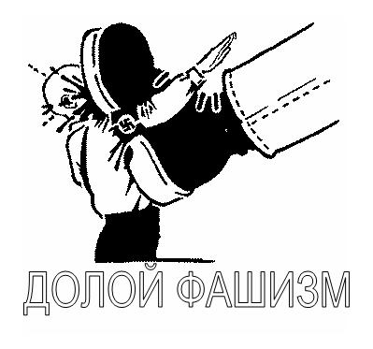
Человек со временем может выбрать свою профессию, переехать в другую страну, поменять религию и т.п. Но, он, как, ни захочет, не сможет поменять нацию, маму и папу. Разве он виноват в этом?! И могут сформироваться плохие человеческие качества у него лишь от того что родился в семье другой национальности от вашей?…Как думаете, не глупо ли судить человека по цвету кожи, или его происхождению? Человеческой натуре свойственно обвинять кого угодно, только не себя. В каждой малой группе найдутся люди разной порядочности. Другое дело этнические особенности поведения людей, их культура, которая возможна не понятная другим народам. Но, «вместо того чтобы осуждать людей, давайте попытаемся понять их. Попытаемся представить себе, почему они поступают именно так, а не иначе. Это намного полезнее и интереснее, чем заниматься критикой, и развивает в человеке сочувствие к окружающим, терпимость и доброжелательность». Не все смогут, например, жениться или выйти замуж за людей сильно отличающиеся от нас нации. Для кого-то это чуждо. Но другое дело признания человека, а не личная близость. Найти хорошего товарища, коллегу, друга и т.п. возможно за границами своей нации. Любой глупец может закричать, что его страна, нация сильнее и стоит выше других. Попробуйте это доказать кому-нибудь иного происхождения или социальной группы, которую вы превозносите, он ответит отрицательно. «Каждая нация считает себя выше других наций. Это порождает патриотизм и…войны….». Ненависть к другому народу в ответ может привести лишь к ответной ненависти. Негативное обращение с людьми другой национальности отнюдь не заставит их поменять свои взгляды, уехать, как вы можете посчитать в «свои земли», вас постигнет лишь ответное обращение, такое же негативное, и также, на национальной почве. Не замечали ли вы, что малые группы, настроенные враждебно, вызывают недовольство. Вот, например, не уходя далеко, какое-то одно этническое объединение кавказцев проявляет нетерпимость к русскому населению, также оно встречает нетерпимость в ответ. Представьте себя в американском «черном» районе, где избивают человека с белой кожей, лишь потому, что он белый. Обратная сторона… Замкнутый круг... Будда сказал: «Ненависти можно положить конец не ненавистью, а только любовью». «Положить конец недоразумению можно не спором, а только тактом, дипломатией, дружелюбием и сочувственным стремлением понять точку зрения собеседника». Что вы считаете более разумным строить стены между людьми, грезить себя иллюзиями о превосходстве своей нации, начинать войну, разжигать ненависть или понять, что люди должны быть выше всех националистических и расовых предрассудков. Видеть в человеке не его нацию, а человека!
Задумайтесь в следующий раз при фразах «понаехали тут». «Россия – для русских» «Кавказ, кто не с нами, тот под нами» и т.п.
Их принято называть по-разному: нацисты, расисты, бойцы за веру, движение против нелегальной миграции, воины Аллаха.. Они говорят, что сражаются за веру. Великую Россию, свободный Кавказ…Они могут быть против русских, кавказцев, азиатов, черных, евреев…Они сами могу иметь любой веет кожи, веру, убеждения…На самом деле, это – нелюди, которые готовы на убийство тех, кто отличается от их стада. Кто не смог более развиться умственно и духовно.

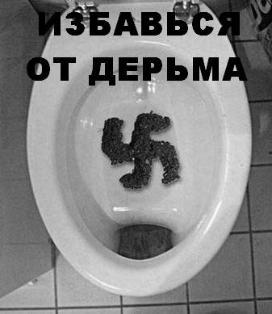
Русский, убивающий другого за то, что тот НЕ русский,
Кавказец, убивающий другого за то, что тот НЕ кавказец.
Мир нашёл для таких людей общее название – фашисты!
Они желают построит тоталитарное общество, в котором не будет место думающим
Глупо погружаясь в национальную ненависть, можно придти до абсурда…
Взять исторический аспект. День победы празднуют по всему миру, однако, это не мешает продолжать развитие межнациональным конфликтам. Миллионы погибших, в одной лишь нашей стране... Это не мешает людям с предрассудками справлять этот праздник, прыгать под салют. Не выглядит ли это неправильным?
Или отойдя от истории, взять, например, человека, который ненавидит негров, но куда деться от их культурного наследия. Музыкальные стили от ска до рока - это пожатые плоды их них трудов. Покупая одежду, товары, которые производятся отнюдь не только вашей нацией. Путешествую по странам, отдыхая на море в Турции или России, Болгарии или Доминиканской Республики. Просто живя на планете Земля. Нельзя оградиться от общения и от культурного обмена между народами. Одной нацией человечество не достигло б такого развития, и это заслуга всего мира!
Насколько не разумно и даже смешно видеть националиста любящего музыку в стиле ска, регги, хип-хоп и т.п. Наблюдать среди правых футбольных хулиганов, т.е. тех же нацистов, человека чужой национальности или религии.
Множество великих людей (спортсменов, музыкантов, ученых), заслугами которых так хвалятся патриоты в любой стране, не исключаю нашу, имеют разные национальности. И рассказы о превосходстве одной нации над другими не более чем амбиции.
И под конец давайте задумаемся ещё раз, что вы считаете более разумным строить стены между людьми, грезить себя иллюзиями о превосходстве своей нации, начинать войну, разжигать ненависть или понять, что люди должны быть выше всех националистических и расовых предрассудков. Видеть в человека не его нацию, а человека! Жить в мире и дружбе…
Продолжать причины можно до бесконечности, их миллионы. Миллион абсурда и глупости нацистских идей!
«- Скажи мне солдат, ведь ты же брат мой, ты будешь в меня стрелять?
- Буду!
- И чего ты тогда стоишь солдат?
- Семнадцать тысяч рублей в месяц плюс премиальные”

Патриотизм? зачем?!

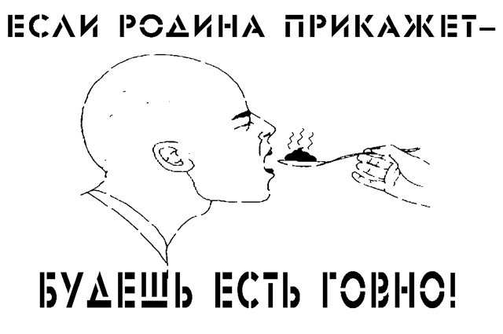
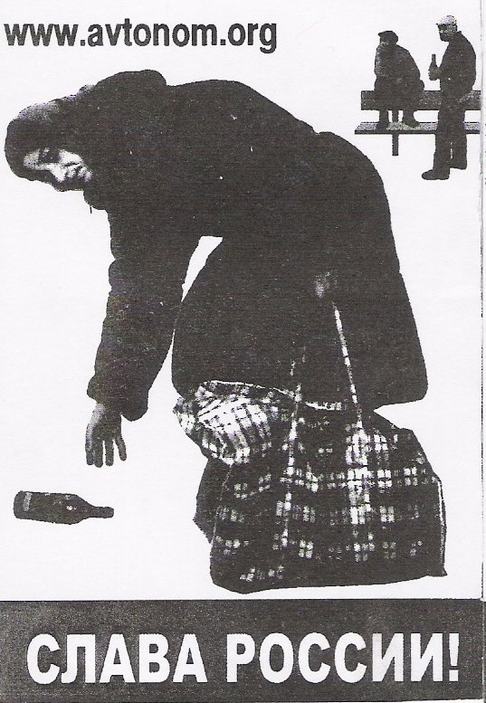
Как позорное клеймо постоянно бросают в лицо словечко «антипатриоты». Те, кто так называют людей, полагают, будто человек, который не кичится своим патриотизмом, – ненормальный, извращенец. Ложь! Именно потому, что эти люди способны тонко чувствовать, потому, что они любят человечество больше, чем кто-либо другой, – именно поэтому они гордятся тем, что они – антипатриоты. С глубокой древности раздирал человечество звериный вопль об отечестве. Он звучал в Восточной Азии и в Египте, в Греции и Риме, во Франции и в Испании... Чем занимались все эти патриоты повсюду, куда они посылали свои армии, чтобы раздвинуть границу? Устилали землю черепами и костями! Быть патриотом означает быть убийцей! Пламенный патриот – это человек с руками, обагренными кровью, и с сердцем, полным злобы к себе подобным. Нам говорят: тот, кто не любит родину, не любит свою семью, свою мать. Снова ложь! Именно потому, что не любя свое отечество, можно ощущать себя любым жителем Земли. Именно жители Земли составляют его семью, и никакие религиозные и иные различия не могут оправдать бойню среди ее членов. Именно потому, что люди, отрицающие патриотические чувства любят свою мать – Природу, единую прародительницу всех людей, они преклоняются перед ней и стремятся беречь, а не разрушать ее великое и чудесное творение. А разве можно сказать то же о патриотах? Сколько раз мы могли видеть, как два человека из враждующих лагерей, рожденных на свет одной матерью, обращаются друг с другом как кровожадные звери только потому, что они родились в разных странах и над их колыбелями развевались разные знамена? И сколько раз сама Природа, щедро расточающая нам свои бесценные дары, видела, как ее самые мощные и утонченные творения гибнут под топорами патриотов или пожираются зажженным ими огнем? Если бы границы между странами были столь же естественны, как обрамляющие океаны песчаные пляжи, если бы, как рыба без воды, человек не мог выжить вне его собственной страны, тогда патриоты еще имели бы право на свое мнение. Они еще имели бы право на свои чувства, ведь человек не страдал бы тогда от невозможности переступить границы. Но ведь это не так! И поскольку патриотизм состоит в том, чтобы убивать людей и расширять владения деспотов, которые по собственной прихоти поделили между собой Землю, – есть ли основания для патриотического чванства? Нет, и тысячу раз нет! Мы, стремимся соединиться прежде, чем нас натравят на себе подобных, как науськивают друг на друга изголодавшихся хищных зверей. Понимать, что нет иного средства покончить с этим позором, кроме как разрушить наш нынешний образ существования. Соединиться, чтобы, когда пробьет час, немедленно смести эту банду комедиантов, которая навязывает народу патриотический дурман и превращает людей в настоящие чудовища. Вы, извращенные люди, политические спекулянты, знаете, что нас, не обмануть, у нас нет лжи в голове нет. Прошли времена, когда вы могли гнать нас на убой, как стадо баранов. Бросьте вашу болтовню о родине – она никого не накормит! Сегодня трудящиеся по-братски протягивают друг другу руки поверх границ.
Краткий очерк о проблеме фашизма в современном российском обществе


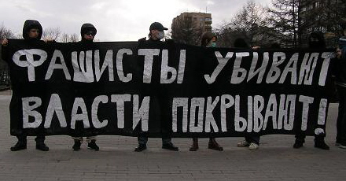
Когда люди другой национальности или с другим цветом кожи считаются неполноценными. Когда женщины не считаются за полноценных людей и всю жизнь обязаны слушаться мужчин. Когда из-за условий капитализма умирают миллионы детей от голода. Когда государство имеет абсолютную власть и жестоко использует её против граждан. Сейчас существуют фашиствующие банды, огромное множество по всем городам России, от рук этих неонацистких выродков погибают люди, число жертв растет день ото дня. Поэтому эта проблема касается каждого, что бороться с ней нужно сейчас, всем и сообща. Фашизм - это логичное завершение идеи государства, ведь в основе любого государства лежат репрессии и насилие над личностью. Фашизм также является продуктом капитализма, так как логика капитализма в том, что человек человеку волк, ведь если все покупается и продается, то в этом обществе продаются и чувства. Чтобы покончить раз и навсегда с фашизмом, мы должны научиться жить без государства и капитализма, в свободном обществе, основанном на солидарности и взаимопомощи, где каждый принимает прямое участие в решении касающихся его вопросов. Необходимо начать с себя. Самое главное - выбросить из головы все предрассудки. Нужно говорить об этом со своими знакомыми, близкими. Молчание – значит согласие. Ультраправые (фашисты) поддерживаются на государственном уровне, в то время как за антифашистские взгляды репрессируют и убивают. Участников антифашистских движений преследует милиция и помещает в тюрьму под вымышленными предлогами. Людей арестовывают только за то, что они – антифашисты. Во многих городах спецслужбы и неонацисты действуют совместно. На улицах России огромное количество свастик. Нападения на мигрантов повседневная часть нашей жизни, мы ежедневно слышим о нескольких убийствах на национальной почве. С начала года центром Сова (они занимаются национализмом и ксенофобией) зафиксировано 7 нападений на людей «неславянской» внешности в первые 10 дней после нового года. Представление о ксенофобии в России можно получить, посетив сайт центра Сова http://xeno.sova-center.ru/ Кроме того, в начале 2009 произошло три громких убийства, в центре Москвы застрелены известный адвокат С.Маркелов и журналистка Н.Бабурова, у подъезда своего дома зарезан Ф.Филатов. Нацисты убивают и нападают отнюдь не только на людей не славянской внешности, осуждение их действий, неформальный вид, что угодно может привлечь внимание для нападения. Регулярно совершаются нападение на неформальные концерты и мероприятие, отличные от их идей. Если при нападении нацистов люди прибегают к самообороне, то нацисты вдруг оказываются жертвами, а судят лишь жертв, которые защищали свою жизнь от убийц-фашистов. Суды всегда снисходительны к нацистам (бонхедам). В СМИ процветает украинофобия, грузинофобия и американофобия. Общество пронизано нитями национализма. Со всех вывесок на вас смотрит старославянский шрифт кириллица – такого не было у нас еще 10 лет назад. Если мы открываем новую станцию метро, она будет непременно называться «Славянский бульвар», а если выпускаем новый вагон метро, он получает имя «Русич». На музыкальный конкурс Евровидение едет нацистка, открыто об этом заявляющая. Складывается впечатление, как будто в нашей стране проживает лишь один этнос. Появляются подгосударственные антифашистские объединение, вроде «наши», которые лишь прикрываются названием, а по сути лишь поддерживают нацистский режим, создавая иллюзию. «Бывшие сотрудники спецслужб» занимаются наци-терактами. Взрываются рынки – на рынках работает множество приезжих. Но все это совершенно нормальные вещи в стране, где учебник биологии – пособие для расиста. Любой русский школьник расскажет вам про подвиды человека. Сравните статьи про расизм в русской и английской википедиях. Ежегодно, в «День национального единства» - уместнее было бы называть его «День национального позора» или «День единства власти и фашизма» - 4 ноября – на улицах России проходят Русские марши – тысячи фашистов скандируют «Москва для москвичей», «Россия для русских». 1 мая, разрешенную демонстрацию инициативной молодежи разгоняет ОМОН, а группа нацистов спокойно проводит свое шествие. В нашей стране вообще запрещают любые шествия, кроме фашистских и православных. Национализму подвержено всякое развитие культуры, например появились наци, поддерживающие анархические взгляды. Однако анархическая идеология ничего общего не имеет с нацизмом, более того она основа на антифашистских принципах. Так и в других культурных прослойках. Масштабное процветание фашистских начал во всех формах развития общества. Аналогичных примеров и доказательств долго искать не придется.
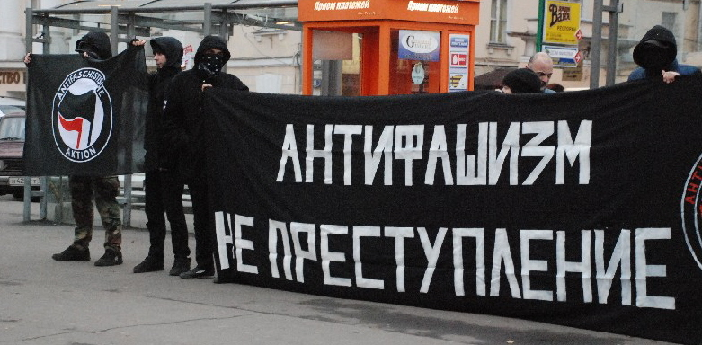
Мы не должны мириться с нацистским режимом и всем его сочувствующим. Выход в борьбе и отрицание нацистских идей! Вместо фашизма - международная солидарность!
Выйди на улицу верни себе город! Свобода Равенство Гуманизм!

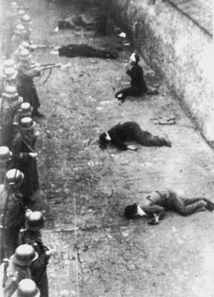
“Когда в Германии фашисты пришли за коммунистами, я молчал, потому, что не был коммунистом. Потом они пришли за евреями, а я молчал, потому, что не был евреем. Потом они пришли за профсоюзными активистами, я молчал, поскольку не был профсоюзным активистом. Потом они пришли за католиками, я молчал, потому что не был католиком. А потом они пришли за мной. К этому времени не осталось никого, кто бы мог за меня заступиться”.

Сегодня вошло в привычку закрывать глаза на то, что нас конкретно не касалось. Фашизм касается КАЖДОГО!
Пока нас, избравших активную борьбу с фашизмом – немного! Но мы есть! Осмелься выразить свою позицию! Сделай всё, что в твоих силах, чтобы избавить страну от фашизма!

Кредит на смерть!

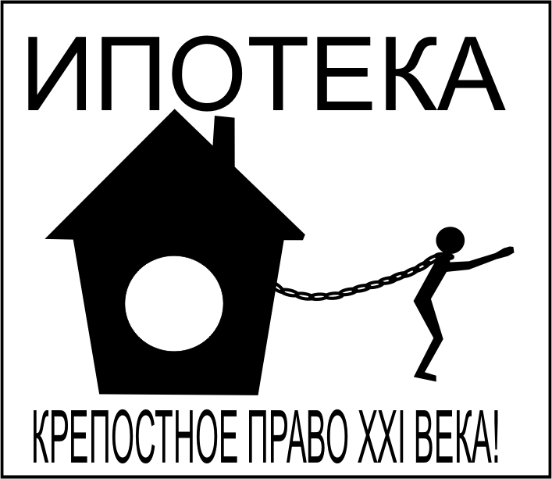
«Деньги диктуют: «Будешь ишачить сегодня – сможешь насладиться жизнью завтра». Но завтра никогда не настанет. Деньги приносят лишь ненужную дисциплину, скуку. Страдания, боль. Мир станет свободным лишь тогда, когда деньги будут бесполезны.» Д. Рубин

МВФ, ВТО, ЕБРР, ЕС, НАФТА, и др. ТНК – символизируют свободную торговлю для не свободной жизни. Кредит, несущий смерть?! Не слышали о таком? Выдадим! Расход природных ресурсов, не заботясь о будущем. Загрязнение отходами природу и неслыханные объему вырубки лесов, работа за грошы до истощения, теряя здоровье. Голод, страдание, смерть – обо всем этом позаботятся они….
Они придумывают свои ограничения по выбросе отходов и внедрения в экономику чужих стран. Они сделают все, сотворят любое чудо ради дохода. Например, не чудо ли, что многие реки в Мексике загораются из-за сброшенных в них токсичных отходов? Добыча корпорации «SHELL» добывает нефть в районе дельты реки Нигер. Но люди, наиболее пострадавшие от нефтедобычи, не увидели ни цента из тех денег, которые получила компания за все это время. Разливы нефти, газовые факелы, исчезновение лесов и другие результаты активности Шелл полностью уничтожили природу дельты и искалечили жизнь сотен тысяч людей в регионе.
Европейский инвестиционный банк (ЕИБ) выдает большинство кредитов разрушение окружающей среды, финансирование гигантских инфраструктурных проектов, таких как автомагистрали и дамбы, уничтожая любые природные и жилые объекты. Ваш любимый лес вырубят, и будет новая дорога из бетона.
Европейский банк реконструкции и развития (ЕБРР) пошёл немного дальним путем и спонсирует атомную энергетику. Зачем использовать экологически чистые источники, карман банкиров наполнит больше всеубивающий атом.
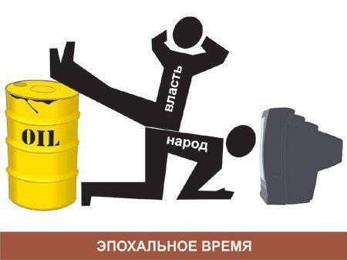
Безработица, голод, нищета – праздник для МВФ и других кредиторов. Идет разговор о спасительном кредите под высокие ставки, отказаться от него нельзя, иначе не вылезть из кризиса, но экономика бедствующей страны не в силах погасить кредит, оно работает на погашение процентов, отдувается население страны, кризис и смерти увеличиваются в трехкратном размере пропорционально ставке кредита. Деньги, выданные МВФ, ненадолго задержатся в разваленной экономике стран Азии. Они будут использованы для выплаты краткосрочных долгов инвесторам. Деньги налогоплательщиков используют для покрытия убытков частных компаний, которые снова будут увольнять десятки рабочих, и еще более богатеть за их счет. После получения Мексикой и Азией экстренных кредитов, бизнесмены надеются, что, если глобализация ударит и по ним, правительства придут им на выручку. Экстренные кредиты причинили огромную боль и страдания миллионам людей, зато банки и «свободная торговля» совершенно не пострадали.
Пользуясь беззащитным положением азиатской экономики, ТНК (Транснациональные корпорации) скупают местные компании по бросовым ценам. Часть кредитов МВФ содержала требование либерализации автомобильной промышленности Индонезии. Сразу после того, как Индонезия выполнила это условие, компания Дженерал Моторс выкупила местную автомобильную промышленность, а затем 35 000 рабочих были уволены с автомобильных заводов. Те из рабочих, которые остались на своих местах, будут получать зарплату на 30% меньше, и их рабочее время сократится. 260 из 282 компаний, включенных в списки фондовой биржи Индонезии, практически обанкротились.
ВТО (Всемирная топчущая организация) заставит вас покупать товар, который производят рабы или опасен для здоровья. Какая-нибудь страна может отказываться импортировать овощи, обработанные опасными пестицидами, запрещенными в этой стране много лет назад; однако, под давлением международной системы, ей приходится это делать. Главным управляющим этой системы является Всемирная торговая организация (ВТО). А современные работорговцы считают доход на этом, рост нищеты даёт им больше возможностей эксплуатировать детский труд и превращать женщин в товар. На уроках экономики и в новостях нам скажут, что стремление России вступить в ВТО лишь дадут больше «выгоды» стране, только что это за «выгода», которая падает в карман правительству, а населению достаются лишь разрушения и финансовый гнет …
Усиливается процесс концентрации экономической и политической власти в руках горстки транснациональных корпораций. Вследствие этого обнищание народов, как Севера, так и Юга и уничтожение природы ускоряются в геометрической прогрессии. Россия уже давно поглощена иностранным капиталом ТНК. Мы призываем вас присоединиться к кампании против корпоративного правления и его влияния на всех уровнях политической и социальной жизни. Кампания бросает вызов власти никем не избранного меньшинства - транснациональных корпораций и управляемых ими правительств. Кампания противостоит политическим и экономическим процессам, отнимающим у людей политическую, экономическую и культурную власть, объединяет тех, кто борется за социальную и экологическую справедливость.

Пенсия в загробном мире?


Бросается в глаза реклама в метро: «Достойное будущее в разумном настоящем». Разум наводит на мысль, на сколько разумно это настоящее, и как нереально достойное будущие.. Платить за него? Если доживешь, предавая молодость на работе в радость чиновникам и толстосумам Пенсионный возраст еще раз увеличен, и собирается еще вырасти.
«Вот в 100 лет отдохнешь, на подачку, которую сам себе и заработал», - считает правительство. Там уж с «полным» здоровьем можно и любимым делом заняться на старости лет, посмотреть, почти ослепшими глазами, какую ещё лапшу повесят нам на нос в телевизоре…
Шустрый

Твое право на жилье…
Ты живешь в центре города? А, может твой дом считают слишком старым для жилья? Может завтра, твоя земля понадобится кому-нибудь у кого больше денег или власти? Тогда тебя выгонят из твоего дома. На этом месте построят новые дома, более высокие и по раздутым ценам, которые тебе будут уже не по карману. Может быть задействована часто используемая государством политика, как ОБЛАГОРАЖИВАНИЕ, постепенное замещение бедных жителей района на более обеспеченных, обычно объясняемое реконструкцией зданий и улучшением их качества. Во многих городах людей с низким и нулевым доходом выселяют из жилья из-за «облагораживания». Бедным городским районам позволяют загнивать в течение долгих лет благодаря практике «красной черты» (отказ в выдаче ссуды по закладной на дома в старых или трущобных районах) или просто не ремонтирую его, ссылаясь, что у социальных служб нет денег. Зато есть деньги снести, выгнать людей из дома. Строится новый дом, который естественно перестраивается для людей с доходом выше среднего. Правительственная политика фактически поощряет богатых спекулянтов недвижимостью, в то время как люди спят на улицах и лишаются своих домов, пространства для существования, досуга, отдыха, прогулок, каких-то экологических норм для проживания. Тебя просто выгонят из дома, когда это им понадобится, и милиция уж точно не спасет, скорее, поможет собрать вещички. Не верите? Это происходит уже сейчас, и возможно ты следующий. Стоит ли ждать этого, как ждали своего часа люди в 1937 г.? Держаться за мнимую стабильность? Или стоит действовать?
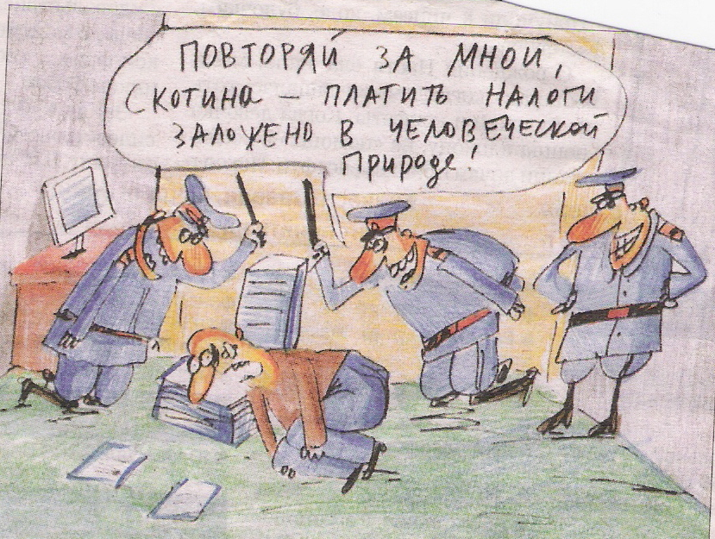
Активно используется «УПЛОТНИТЕЛЬНАЯ ЗАСТРОЙКА», между двумя домами, за место детских площадок, вырастает новая многоэтажка. Теперь не солнышко в окно светит, а бетонная стена нового дома. Разрушаются парки и др. природные объекты, а все, чтоб карман государственных чиновников и толстосумов стал еще пошире.
Если же ты сам построил дом в лесу, к тебе придут менты с приставами и уничтожат его! Ведь жить незаконно! За жизнь нужно платить! за воздух, за право существовать, можно угодить в тюрьму! Ведь они возомнили себя хозяевами этой самой земли. Почему кто-то имеет право отбирать у людей землю?! Хотя земля принадлежит народу!
Также существуют заброшенные здания. Они стоят пустые десятки лет. Кто-то выдерживает их для последующий перепродажи земли при росте цен. В то время как другие люди будут умирать на улицах. Пустое здание.… А что если люди в нём поселятся? Кому от этого хуже? Ведь дом пуст и никому не нужен!
Однако это запрещено, как же можно так жить, не прислуживая государству и властьимущим? Кто посмел из слуг выйти без дани? Ты должен сдохнуть на улице, тебе не позволят жить в пустом здании, которое стоит лишь для того, чтобы окупиться через 10 лет дороже в 2 раза. Будет стоять охрана, патрулировать милиция, право жить исключено!
Появляется в очередной раз вопрос…. Зачем нам нужно государство, разве общество не способно жить самоорганизованно без него. При любом государстве под запрет попадает само право жить. Нашу жизнь полностью контролируют, и следят за каждым нашим шагом!
Вставайте на защиту домов и парков! Скоро у нас не останется ничего! Сносить заборы, готовящийся стройки, активно бороться за свои права, чистый воздух и зеленые дворы! Все вместе мы можем противостоять насилию над нашим городом со стороны государства во главе капиталистов и нацистов!
http://avtonom.org

Сквоттерское движение

Заброшенные здания занимаются для совместного жилья или создания культурного центра. Эта деятельность приняло название СКВОТТИРОВАНИЕ (от англ. Squat) – антифашистская, антикапиталистическая движение по захвату пустующих зданий, создание автономных пространств. Такие разнообразные пространства позволяют людям иметь жилье в мире, где доступ к пригодному для жизни или вообще к какому-либо жилью почти полностью перекрыт, и ставят под сомнение накопительство товаров и священную концепцию «частной собственности». Это борьба против дискриминации государства и милиции, эксплуатации капитализмом. За право жить!
http://squat.anho.org

Биоритмы и циклические поблевки в картонных мирах.

В который раз, выныривая утром из кровати, отправляюсь шастать по новым лабиринтам в новых картонных мирах. "Не дрищи, да не обдристан будешь" - говорила мне бабушка. Да, нелегкое это дело, быть бабушкой анархиста. Но молодость брала свое, да и недозрелые сливы сказывались - и я дристал.

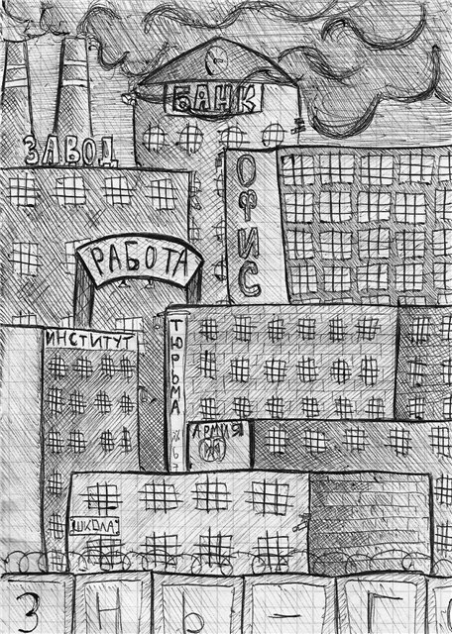
Каждый раз создается впечатление, что только еще больше запутываешься. А кто-то шастает тут свободно, как заготовка на ленте конвейера. А ведь лабиринты-то те же. Как это понимать? Однозначно. Путаница в моей голове.

Останавливаюсь. Вдох. Выдох. Вдох. Выдох (медленнее). Прислушиваюсь. Вдох. Выдох (Тяни, дурак! Тяни, дурак! Тяни, дурак!).

У-тю-тю-тю-тю-тю. Ой, это не из той оперы. Это помехи, этого тут нет - просто не может. Зато назойливо лезет в голову. У кого чего болит, тот о том и говорит? Хуже, господа. У кого чего болит, тот то и видит. Для непонятливых скажу яснее: у кого чего болит, тот там и живет.

Дышу дальше. Только теперь дыхание стало тяжелое. Так не годится. Надо немного солнца. Не то чтобы солнце это какая-то панацея, но это лучшее что у нас есть, по крайне мере, из того, что мне известно.

Только вот где его взять-то? Непонятно. Дай-ка подумаю. Опа, а вот и вечер. Все, додумаю завтра, оно должно быть совсем рядом, бродить осталось чуть-чуть. Чучуть!
А сейчас - спать! Ура-ура-ура.

Лысый.

Сказка про Ёжика и свинью

Ежик сидел на подоконнике. Прислонившись лбом к стеклу. Была весна, и пели птицы.
Он смотрел, что происходит за окном. Рядом с его подъездом остановилась машина с мигалками,
из нее вышли свиньи. На их погонах блестели свастики. Они подошли к подъезду.
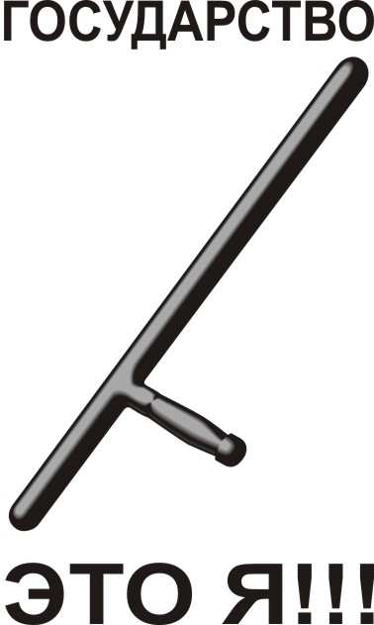
Вдруг зазвенел домофон. «Хм.. кто бы это мог быть», - подумал ежик. Он взял трубку.
-«Слушаю», - сказал ежик.
-«Это полиция! Откройте!».
Ежик повесил трубку. «Ошиблись номером»,- подумал ежик, и отключил домофон. «А, вдруг они еще и дверью ошибиться смогут»,- подумал ежик, и отключил звонок. Послышался глухой стук в дверь и поросячье хрюканье. Я так и знал, что они ошибутся дверью.
Ежик зашел в туалет. Внезапно погас свет. Вот суки балуются со светом.
Он застегнул ширинку и подошел к окну... Уходя, свиньи, посмотрели в окно...
В окне торчала большая жопа. Странно подумали свиньи, и почесали фуражки.
-Ежика нет, а жопа есть...
Мораль сей сказки такова: «Кто дверь открыл ментам хоть раз тот настоящий пидорас.»

Глюк

ХОККУ (иначе - хайку, хайкай) - трёхстишное (трёхстрочное) лирическое, как правило, стихотворение, являющееся национальной японской формой. В каждом Хокку соблюдается определённая мера стихов - в первом и третьем стихах по пять слогов, во втором стихе - семь, а всего в Хокку 17 слогов.

Гопники, суки,  На корточках усевшись,  Пиво лакают.  Мы просто люди,  Против силы мы ничто.  Но вместе - сила.  Нечего менять -  На сей мысли поймавшись,  Знай: ты уже мертв.  Механически  Повторяя поступки,  Машиной станешь.  Все вы - ублюдки.  И не лезь ко мне, умник, -  Огребешь еще. | Мне часто тычут:  Ты не так, не сяк одет.  Отъебитесь, бля!  Шаурму жарят.  На весь рынок трупный смрад.  Меня сейчас вырвет.  Вломились в масках  Без приглашенья к тебе.  Воры? Нет, УБОП.  Бухает говнарь,  А государство радо -  Он прибыль и раб.  Друг с другом сраться  Все больше в моду входит,  А борьба - стоИт.  Лысый
ГРЕЦИЯ: ПОЧЕМУ ЛЮДИ БУНТУЮТ?
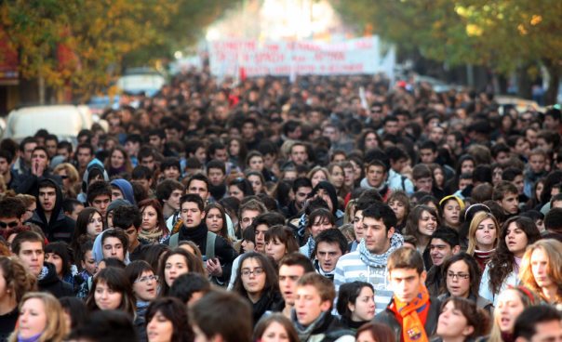
В субботу вечером (6 декабря 2008 г) молодой парень был убит копами в центре Афин. Мальчик был убит на глазах у свидетелей, в районе происшествия полно баров, которые заполнены людьми, особенно в субботу вечером. Один полицейский вышел из машины, прицелился в сердце и хладнокровно убил 15-летнего подростка. очевидцы, которые даже сняли событие на мобильники, говорят, что пацан просто сидел где-то в квартале Экзархия со своей компанией и когда патруль ментов проехал перед ними они просто поматерились. И так два мента припарковали свою машину подальше, возвратились к месту, и после очередного мата один из них выстрелил в грудь 16-летнего. Двое полицейских оставили мертвого парня лежать на земле. Имя полицейских-убийц– Эпаминодас Корконеас (Epaminodas Korkoneas), 37 лет, и Василис Саралиотис (Vasilis Saraliotis), 31 год.
После ночи гнева – день восстаний
В декабре 2008 по всей Греции шли протесты и демонстрации. Демонстранты нападали на полицейские участки, жгли патрульные машины и банки.
Демонстрации, беспорядки и акции солидарности проходят/прошли в Афинах, Салониках, Спарте, Чании, Митилини, Александрополисе, Ксанти, Волосе и многих других городах.
Беспорядки как ответ на гос. репрессии и политическая мобилизация в Греции!
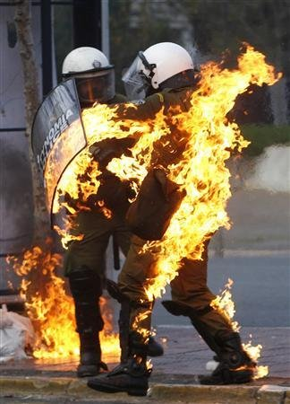
Конечно, причина этого убийства это с одной стороны в беспределе и чувстве безнаказанности ментов, а с другой стороны, нарастание социальных проблем и неспособность (нежелание) государства решить их. Наверное, из-за этого такая вспышка ненависти в реакции на это происшествие. На улицах буквально всех городов Греции вышли все угнетённые и группы населения, которым уже нечего ждать от партий и государства. Это студенты, школьники, безработные, эмигранты, которые просто мстят государству за свои проблемы. Зисис, Салоники. 12.12.08
«Разрушения в центре Афин, вызванные убийством полицейскими 15-летнего парня, достигли уровня, невиданного десятилетиями, несмотря на попытки правительства умиротворить протестующих»
Хэнк Рюссенаарс, 9.12.2008 г.
В Греции, где сейчас нищета достигла 20% уровня, люди доведены до ручки, и они бунтуют. Они громят марионеток Буша, принадлежащих к правому крылу, и фашистское правительство, которое делает то, что они (марионетки) ему говорят. Исчезающие социальные услуги, пенсии, которые также сокращаются, здравоохранение сходит на нет, ухудшается образование, услуги транспорта, исчезает работа и вокруг полно иммигрантов, которые надеются, что смогут жить по-человечески. Не догадываясь, что они будут получать все более меньшую зарплату, а долги, которые ни страна, ни люди не смогут оплатить, будут расти. Обычно: богатые богатеют, бедные беднеют. Таким образом, греки борются за свое человеческое достоинство, за гарантированные им законом права человека, которыми пренебрегает спекулятивная система. Они борются против жестокости тех, кто находится за кулисами, против их марионеток и вероломных «сочувствующих», которые имеют наглость называться себя «государственными деятелями». Таким образом, народ сжигает некоторую часть налога, которая ушла истеблишменту и чиновникам… Греки бунтуют от Министерства иностранных дел до здания национальной авиакомпании Олимп… с севера до юга и с запада до востока… Греция горит, уже 24 банка и множество полицейских казарм, и государственных зданий разрушено.

Кто сказал, что бунт бессмысленный? Вполне себе осмысленный!
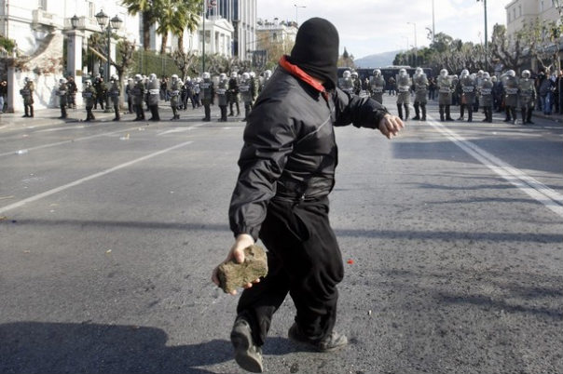
Все столкновения в Афинах происходят в историческом центре города. Радикалы бьют магазины, крушат банки и мелкие лавки, но исторические здания анархисты обходят стороной. - Они что, идиоты - идти на Акрополь и сжигать Парфенон? - рассказал LIFE.RU один из сотрудников посольства. - Радикалы бьют и ломают то, что можно восстановить. И, несмотря на то, что пламя бушует рядом с Акрополем, на исторический холм не залетел ни один камень. Об этом молчат господствующие медиа – полицейские провокаторы сами разбили много дешевых авто и окон квартир, чтобы вызвать общественное недовольство. Отмечено много таких инцидентов.
Так или иначе, школы и университеты захвачены, проходят все новые демонстрации, бастует много рабочих профсоюзов. Полиция отвечает все новой и новой жестокостью. Против афинян развязана настоящая химическая война, слезоточивый газ пускают даже в кофейни, где сидят старики, когда те выражают свое возмущение полицейскими методами.
Так, когда же восстанут люди? Или этого недостаточно? Все еще предпочитают цепи? Как и миллионы мертвых людей повсюду? И миллионы мертвых детей

Манифест против пиджакогалстукничество
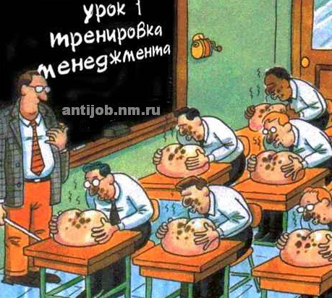
«Братья Маркс – наши лидеры просто потому, что они снуют по ресторанам, срезая у человеков галстуки. Пиджаки и галстуки будут вне закона в новом обществе… пиджакогалстукничество есть манифестация классового снобизма» - Д.Рубин.

Галстук – новый хомут, который на тебя хочет набросить капиталистический мир. Пиджак, белый вверх, черный низ, миллионы мужчин и женщин обязаны так одеваться.
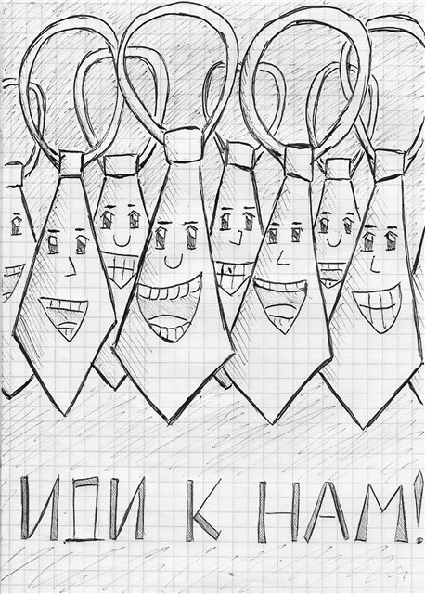
Это - капкан! Ты попался! Денежки и начальник прикажут! Начало, которое разделяет тебя с истинными мечтами и желаниями. Та причина, которая заставит лизать жопу. У кого больше галстуков, тот больше жоп вылизал! Галстук подобен петле виселицы, только действует гораздо медленнее. Вводя еще со школ и университетов форму, с ранних лет нас учат подчиняться, находиться под контролем и существовать в оковах. Учиться не отличаться от всех, это может породить эмоции, мысли различные от послушания, от других, которые ведутся на диктовку денег и несправедливости, пожизненной каторги на работе, У кого-то невидимый галстук всегда одет на шее…галстук сильно сжал шею и мозг стал получать совсем мало крови.. Может эти люди, навсегда потеряны в качестве человека. Этих людей можно считать за условных единиц. Возможно, вы встречали их, они выполняют роли надзирателей, начиная от самых низких форм государственного контроля до самой главной более развитой фабрики по производству галстуков. Там они пожимают добычу, попавшую в капканы. Может, кто-то стоит на таком пути, еще не осознавая всю мерзость их существования и последствия своих поступков. Такие люди не до конца потеряны для жизни. У них осталась одна ресница, за которую можно схватить и открыть их глаза. Заставить видеть, а не смотреть…Может, вы сами являетесь этими условными единицами? Нет! Это, верно, не может быть так….Может, галстук размотался, и вы в шаге от избавления. Мне, кажется, вам нужна помощь...Для женщин кольца в виде наручников. А для мужской части населения полнота повиновения проявляется в главном этапе. Под это зомбирование выбран самый опасный возраст, когда немая рыба может выбраться из сети. В этот момент невидимый галстук сменится на форму. Заставят забыть обо всем прикрасах, мечтаниях. «Послужи в армии, узнаешь жизнь!» - слышны призывы. Скорей закончи её нахер. Кто так считает, потерян для жизни навсегда. Ему лишь остается повеситься на своем галстуке или сжать фуражкой свою рабскую голову так сильно, чтоб та лопнула как арбуз.
Работа? Прекрасно, когда она есть у человека. Но все же я готов тратить свою зарплату, вместо накопления их в банке, на отсутствие этой самой работы…

Шустрый

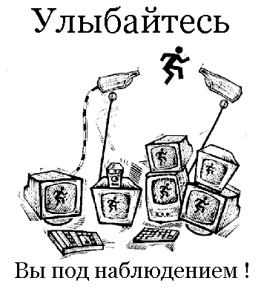
1937 ГОД И СОВРЕМЕННОСТЬ
Тридцать Седьмой — это гигантский масштаб репрессий, охвативших все регионы и все без исключения слои общества, от высшего руководства страны до бесконечно далеких от политики крестьян и рабочих. В течение 1937–1938 по политическим обвинениям было арестовано более 1,7 миллиона человек. А вместе с жертвами депортаций и осужденными «социально вредными элементами» число репрессированных переваливает за два миллиона. Это невероятная жестокость приговоров: более 700 тысяч арестованных были казнены. Это беспрецедентная плановость террористических «спецопераций» от лица государства. Тридцать Седьмой — это неизвестные мировой истории масштабы фальсификации обвинений, сотням и сотням тысяч арестованных предъявлялись фантастические обвинения в «контрреволюционных заговорах», «шпионаже», «подготовке к террористическим актам», «диверсиях» и т.п., Вновь, как во времена инквизиции, главным доказательством стало ритуальное «признание своей вины» самим подследственным. Это окончательная девальвация ценности человеческой жизни и свободы. Это культ чекизма, романтизация насилия, обожествление идола государства. Это эпоха полного смещения в народном сознании всех правовых понятий. Наконец, Тридцать Седьмой — это фантастическое сочетание вакханалии террора с безудержной пропагандистской кампанией, восхваляющей самую совершенную в мире советскую демократию, самую демократическую в мире советскую Конституцию, великие свершения и трудовые подвиги советского народа. Именно в 1937 году окончательно сформировалась характерная черта советского общества — двоемыслие, следствие раздвоения реальности, навязанного пропагандой общественному и индивидуальному сознанию.
И сейчас, семьдесят лет спустя, в стереотипах общественной жизни и государственной политики России и других стран, быв. СССР, явственно различимо пагубное влияние как самой катастрофы 1937–1938 гг., так и всей той системы государственного насилия, символом и квинтэссенцией которого стали эти годы. Эта катастрофа вошла в массовое и индивидуальное подсознание, покалечила психологию людей, обострила застарелые болезни нашего менталитета, унаследованные еще от Российской империи, породила новые опасные комплексы. Ощущение ничтожности человеческой жизни и свободы перед истуканом Власти — это не преодоленный опыт Большого Террора. Привычка к «управляемому правосудию», правоохранительные органы, подчиняющие свою деятельность не норме закона, а велениям начальства, — это очевидное наследие Большого Террора. Имитация демократического процесса при одновременном выхолащивании основных демократических институций и открытом пренебрежении правами и свободами человека, нарушения Конституции, совершаемые под аккомпанемент клятв в незыблемой верности конституционному порядку, — это общественная модель, которая впервые была успешно опробована именно в период Большого Террора. Рефлекторная неприязнь сегодняшнего бюрократического аппарата к независимой общественной активности, непрекращающиеся попытки поставить ее под жесткий государственный контроль, Легкость, с которой в нашем обществе возникают и расцветают национализм и ксенофобия, Катастрофическая разобщенность людей, стадность, подменившая коллективизм, острый дефицит человеческой солидарности, — все это результат репрессий, депортаций, насильственных переселений, результат Большого Террора, целью которого ведь и была раздробление общества на атомы, превращение народа в «население», в толпу, которой легко и просто управлять.
К сожалению, именно в России готовность общества узнать и принять правду о своей истории, сменилась в 1990-е безразличием. Есть и силы, прямо заинтересованные в том, чтобы никаких дискуссий на эти темы больше не было. И в общественном сознании, и в государственной политике, которая стремится к достижению прошлых лет: непонимание населения о обстановке в стране, бурный рассвет националистических (фашистских) идей, аресты и репрессии к любым людям, не соглашающихся с ущемлением своих прав и старающихся как-то об этом заявить, сопровождающийся милицейским беспределом. Запрет любых независимых источников информации и организаций политического характера под прикрытием их экстремисткой направленности. Повсеместная ложь, формирующая культ государства и внедряющая мысль населения о благоприятном развитии жизни страны, их возрастающем улучшении жизни и другой иллюзии, которая умело создается, лишь бы люди были далеки от политики и покорно продолжали быть кроликами в клетке. Все особенности жизни и действий государства тех лет укладываются в современную обстановку.
Важность осознания людьми воплощающегося в жизнь наследия 1937ого года и нежелание мириться с такими порядками должны быть донесены до населения.

ОСТОРОЖНО!!! МИЛИЦИЯ!

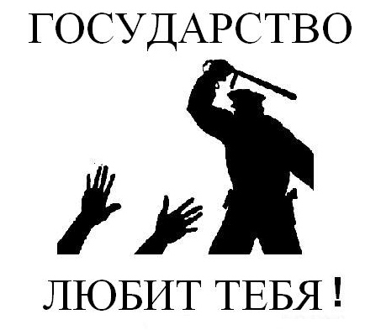
Теперь мент может любого не понравившегося человека без объяснения причин доставить в отделение (более того - он имеет право (и это прописано) обмануть вас и сказать ненастоящую причину задержания). И что самое хреновое - при пресечении административных правонарушений ментам разрешили пользоваться огнестрельным оружием…. Т.е. мент имеет права вас застрелить, если вы нецензурно выругались на улице или перебежали улицу на красный свет.

ДОБРО ПОЖАЛОВАТЬ В НОВЫЙ 1937ой!

Как будут вести себя милиционеры, приближаясь к местам скопления несовершеннолетних антиобщественной направленности?
Где прописано законное право врать гражданам?
Возможно ли использование оружия и спецсредств против мелких правонарушителей?
Государство будет называть себя “Родиной” и расстреливать мирные демонстрации.

Более подробнее: http://stop-it.anho.org/ - Остановим ментовский беспредел вместе!

Сила Закона
Избиение дубинками, электрошоками, применение пыток стали не столь интересными милиции? Отнюдь, теперь правоохранительные органы уничтожает половые органы! Не то что рождаемость, так сильно возросла не то мужские половые органы так привлекают милиционеров… Но факт остается фактом, многочисленные избиения людей, в том числе и в паховую область, проявление во всей красе милицейского беспредела, близкая дружба и сотрудничество нацистов с милицией остаются незамеченными и неизвестными, однако, рассказать есть о чем…
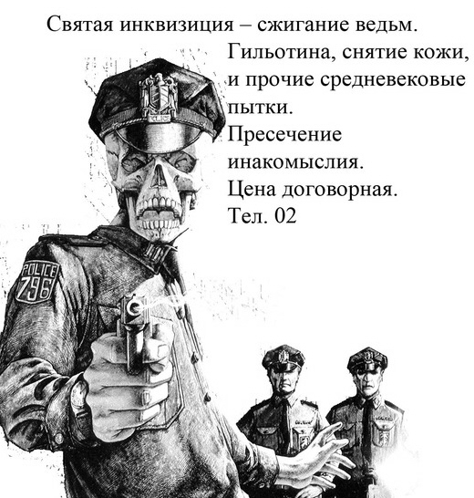
«они говорят что когда все пошли НАПРАВО, - менты всех остановили, развернули и послали НАЛЕВО, где через 200 метров был этот самый угол, за которым их ждали нацисты!»
«Народ стал убегать - человек 10 благополучно скрылись, - 20 человек поймали (при задержании действовали максимально жестко - не жалели ни девушек, ни несовершеннолетних). Пинали ногами в лицо, положили в грязь, пинали ногами по почкам, на нескольких не оказывающих сопротивление активистов надели наручники (я лично видел как после снятия этих наручников у одного из активистов с рук текла кровь).]Пьяный сотрудник милиции (от которого разило за метр перегаром, и который похоже по причине не совсем трезвого состояния, покатился кубарем по грязи не удержав равновесия, когда догонял убегающих) избивал уже не сопротивляющихся (одному, оглянувшись не снимает ли кто, - 2ва раза коленом ударил в пах, другого кулаками бил по лицу в ментовской машине - кричал что убьет когда нас привезут в отделение) В отделении продолжили избивать»
«Проходит 4-5 минут и вот рядом с метро уже не двое, а девять милиционеров. Они пускают в ход не только своё число, но и умение: умение пользоваться дубинками, пользоваться электрошокерами. То есть начинают молодёжь бить. Просто так бить, бить палками и бить электрическим током. Начинают заламывать руки, душить локтями, на двоих надевают наручники, волокут по асфальту, пинают ногами. Ребята отчаянно кричат.
Вокруг собирается толпа человек в 70. Многие громко осуждают действия милиции. Милиционеры на всякий случай озираются, почти затравленно. И продолжают бить, бить палками и бить током.» У одного из задержанных от постоянных избиений электрошокером в отделении случился сердечный приступ»
Истории более длинные и насыщенные нечеловеческой жестокостью, здесь приводятся лишь вырезки. Всему этому есть подтверждение и видеосвидетельство, но это лишь малая часть… Милиции позволено убивать, пытать и издеваться над людьми! На то дано прямое согласие от государства! Тысячи будут страдать от произвола, миллионы патриотов будут восхвалять репрессии и правительство. По телевизору покажут сериал о честной милиции и комеди-клаб. Мы посмеемся….Кого-то застрелят, кого-то несправедливо посадят, кому-то навесят между ног! В полицейском государстве все идет по плану. Кто-то умрет от голода, кто-то повесится от безысходности, кто-то проживет никчемную жизнь, подыхая на работе, чей-то лес разровняют бульдозеры, чей-то воздух и земной шар отравят отходами, кого-то выселят из дома, кого-то зарежут нацисты, список продолжаем… Над всем этим будет величать российский флаг, а в другой стране флаг иного цвета. Люби свою страну и власть, да побереги яйца!

Охрана нашей не свободы

Я иду по парку и вижу больше людей в серой форме, чем любителей прогулок!
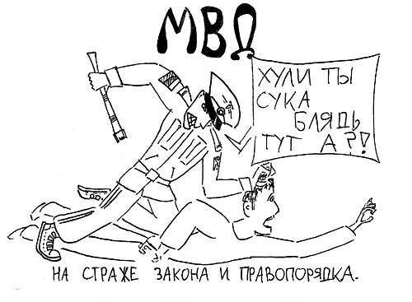
Я сажусь на лавочку, через минуту ко мне подходят менты. Пытаются обыскать. Бутылку пива, которая валялась еще до моего прихода в мусорке, хотят приписать мне. Все в
не очень вежливой форме…
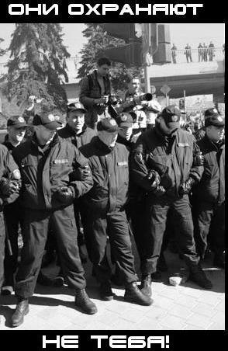
Если мы захотим собраться, будь то встреча одноклассников или концерт, это будет омрачено или совсем не возможно из-за великолепной работе по борьбе с преступностью. Собрания людей совсем не в рамках этой системы, милиция четко следит за этим. Тоталитарный режим никуда не девался, я боюсь увидеться с друзьями большой компанией в городе… Мы не можем собраться больше 5 человек, мы должны прятаться в лесу, на даче, у кого-то дома, в кафе, подальше от пристального внимания прислужников власти.
Милиция – это организованная бандитская структуры, которой правительство контролирует свою власть, и терроризирует население. Тебя могут покалечить, убить, на тебя могут повесить любое преступление, это все входит в должностные обязанности милиции.. Почти уже полностью наступил момент, когда каждый твой шаг будет наблюдать видео камера, а через сто метров стоять по мусору. Уже вступил в действие закон, который запрещает находиться несовершеннолетним людям после 22.00 на улице, действительно как им вообще такое позволялось! Теперь нам видимо следует подчиниться ему, вместе с другими свеженькими античеловеческими законами. Не нравиться? Для тебя есть ответ на государственном уровне в виде дубинки и начальника в серой форме.
В кризис, как и в любое другое время, государство не будет помогать незаконно уволенным, погибающим от голода, бедным, слоям населения, развитию науки, медицины и прочей помощи людям и миру. Государство, под видом новых лживых предлогов, закупит водометы для разгона недовольных, увеличит штаб надзирательных органов, откроет учебные заведения подготовки зомбированных рабов для службы в этих самых спецслужбах и милиции, увеличит налоги, квартплату, всевозможные пошлины, оплату транспорта и цены на продукты, все – для того чтобы содержать свою власть, и контроль за ней, врать людям, охранять твою несвободу!!!
ЕЩЕ БОЛЬШЕ МЕНТОВ – ЕЩЕ МЕНЬШЕ СВОБОДЫ!

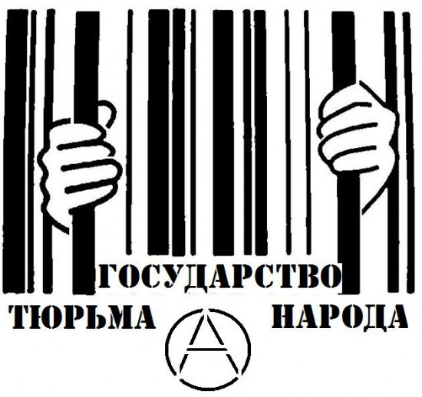
Спешите!
Ваши поезда скоро отъедут!
Ваши ракеты стоят на старте!
Ваши ноги готовы к бегу!
Ваши руки готовы к тяжестям!
Ваши сердца сейчас отважны и яростны!
Ваши взгляды тянутся к улицам!
Ваши души рвутся вперед!
Нет.
Вы не уйдете из мягкого кресла,
От знакомых людей,
с пригретого места...
И каждый порыв, конечно проходит
Хотя может длиться и целые годы..

Вызов. Что такое настоящий вызов сейчас, когда все призывы к чему-то то теряют силу, то нарастают с новой силой?.. Что такое свобода? В дни, когда произвол коснулся всех и каждого в отдельности? Мир воспринимающий нас со злорадной ироничной усмешкой силится выкинуть нас за борт происходящего сейчас. Но им никогда этого не удастся, только потому, что за бортом они. Это мир, который воспринимает панков как ненаигравшихся детей, защитников прав человека, животных, природы как двинутых максималистов стремящихся подорвать баланс спокойствия. Этот мир воспринимает сквоттеров как аутсайдеров, неспособных принять реальность такой, какая она есть, и поэтому уходящих «строить свой мир» вдали от «цивилизации», цивилизации морального ненаказуемого разбоя, общества поощряемых самоубийств. Они думают, что нам есть чему поучиться у них, но дело обстоит совершенно наоборот. Погрязшие в трясине, которая затягивает их все глубже, им уже не вытянуть себя за волосы, поэтому они хватают других, не осознавая своего эгоизма. Они собственноручно растягивают свои дни в ничегонеделании, иногда теша себя мыслью, что мир крутится вокруг них.

Начни с себя, и только потом разорви чужую оболочку, у каждого внутри свобода, которую он не хочет обнаружить из-за каких-то внешних факторов, возможно, он боится сжечь ее на солнце, а может, хранит ее для лучших дней, постепенно растворяя ее в повседневной желчи.

Мы все пытаемся убежать от системы внутренней, которая не позволяет нам действовать свободно, и внешней, которая ставит те же самые условия, в которых, как мы думаем, мы совершенно не нуждаемся. Но, когда мы убегаем от одной системы, мы попадаем в другую. Это бегство позволяет нам почувствовать себя сильнее, свободнее, дает нам новый покой. Мы выбираем свой путь, выбираем свою систему, как бы противно нам не было это слово. Всегда есть кукольник, дергающий за ниточки, тот, кто управляет твоей душой. Это либо какие-то обстоятельства, не дающие тебе поступать по-честному, либо предлоги и оправдания, которыми ты сам же себя и ограничиваешь. Вранье - это еще одна твоя преграда.
Как оставаться свободным при всех сдерживающих обстоятельствах? Что делать если вокруг одна ложь покрывает другую, и они окружены защитным панцирем приятного для глаза обманом? Я, к сожалению, не знаю точного ответа, но уверена каждый из вас найдет свой, по-своему правильный ответ.

Меняясь сам, ты уже меняешь мир, можно подумать, это просто плевок в море, но тогда все твои действия, все, что ты есть– плевок в море, а признавать свою ничтожность никто не хочет. Изменить мир можно, только начав с себя. Все, что ты делаешь, не просто шаг на пути к свободе, это уже свобода, твоя свобода. Ты живешь не в прошлом и не в будущем, а сейчас, и действовать нужно сейчас, а не когда «условия будут подходящими». Оставь общество страха, закон, моральные устои и прочее дерьмо, позади себя, тем, кто этого достоин, тем, для кого это желаемое.

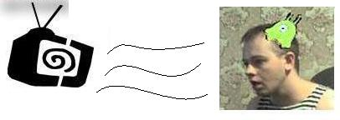
Выдумай что-то свое и освободись. Сделай что-то своими руками и освободись. Освободись, от ненужного хлама, от вещей, которые выбрали тебя, от привычек, которые мешают тебе жить, от грязи, которая прилипла к подошве и никак не очищается. От навязанных стереотипов. Очнись, пока ты не закрыл свою клетку изнутри. Все что мешает тебе чувствовать себя комфортно – вещи. Голос единственное, что у тебя останется, если лишить тебя всего купленного за разную валюту. И что же ты тогда скажешь?! Что ты отдашь миру?
Спроси себя и ответь. Кто если не я, когда если не сейчас.
Timmy


Linux – свободный и некоммерческий ответ Windows!

GNU/Linux - некоммерческая, свободно распространяемая операционная система, во многом ничем не уступающая, а в некоторых случаях превосходящая Windows.

Чтобы полностью оценить роль Linux, нужно понимать, что делает Linux уникальным. Прежде всего, любая программа, на каком бы она языке программирования не была написана, представляет собой код из разных символов. Одни компании закрывают его, чтобы сохранить монопольное право вносить изменения в него, т.е. если тебе нужно оптимизировать программу под свои задачи ты не сможешь этого сделать, даже если заплатил за нее. Свободное программное обеспечение позволяет людям, которые в этом понимают сделать то, что им нужно. То есть открытое П.О. позволяет улучшать и оптимизировать программы под определенные нужды. Linux работает именно потому, что люди свободны в выборе участвовать или нет! Но люди всё равно на большинство ориентируются, и ты в том числе. Если ты повесишь линукс, то люди уже начнут думать, что это не так страшно и венда - не единственная ось на земле. Корпорации, а именно Майкрософт, наживаются, за счет монополии, если даже ты не платил майкрософту за венду! Однако, это свободная структура может сбить с толку нового пользователя Linux: к кому обращаться за поддержкой, обучением и подготовкой? В этом помогают группы пользователей линукса, которые смогут проконсультировать в непонятных вопросах. Пользователи «Линукса» не подвергаются тоталитарному давлению со стороны правообладателя операционной системы, ибо его — этого самого правообладателя — не существует. В качестве противоположного примера можно привести действия Microsoft: компания намеренно перестаёт поддерживать старые версии ОС, тем самым, вынуждая пользователей покупать новые (иногда бывает, что приходится покупать новое «железо» в связи незапланированным обновлением ОС). Кроме того, новые версии «Линукс» также распространяются абсолютно бесплатно. В системе линукс нет возможности получения вируса, такая проблема там решена, путем свободного кодирования. В работе «Линукса» почти никогда не происходит фатальных сбоев, после которых приходится перезагружать компьютер. Пока что Linux не может тягаться с Windows по количеству созданных и хорошо отлаженных программ. Однако очень много людей заняты исправлением ситуации. В будущем программ для самых различных нужд будет появляться все больше и больше. Мало того, что большинство программ под «Линукс» распространяется бесплатно, так по функциональности, надёжности и мощности некоторые из них не уступают своим аналогам в среде Windows. Стоит уже избавляться от стереотипа, дескать «под Линукс ничего не найдешь!». Минусы свободного П.О. решатся за счет расширения пользований, начнется спонсирование новых разработок и улучшения.
В борьбе с капитализмом и корпорациями поспособствует любой отказ в виде бойкотирования. Люди должны стремиться к СВОБОДНОМУ софту. именно к СВОБОДНОМУ, а не к БЕСПЛАТНОМУ. прочти ещё несколько раз и ощути разницу. Главная проблема гну/линукс во всём мире - это лично ТЫ. Потому что ты используешь венду. Поддержи свободную, некоммерческую основу!
www.linuxcenter.ru

Еда вместо бомб («Food not Bombs»)

Привет прохожий! Инициатива «Еда вместо бомб» - протест против голода и бедности, которые порождает современное капиталистическое общество. Мы живём в обществе, в котором равнодушие это норма. В котором людей ненавидят только, потому что они бездомные. Кто-то считает что бездомные – отбросы общества, что они сами виноваты в своей судьбе, однако, само общество, основанное на деньгах и выгоде, их порождает!
Мы не приемлем насилия, и поэтому не готовим пищу из продуктов животного происхождения. Мы не относимся к какой-либо церкви или политической партии. Мы делаем это совершенно бескорыстно. Потому что мы не согласны с тем, что в то время как миллионы людей живут за чертой бедности, огромные деньги выделяются государством на производство оружия. Потому что для нас нормой является взаимопомощь, а не равнодушие. Потому что еда это право, а не привилегия! Кафе, рестораны, столовые и магазины выбрасывают тонны пригодной для употребления пищи, в то время как миллионы умирают у нас на глазах от голода
Мы считаем, что это неправильно!
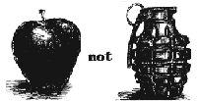
Мы против милитаризма. На армию и милицию государство расходует миллиарды. Государство не помогает уволенным, бедным, умирающим от голода людям. Потому что для государства мы не люди, мы - налогоплательщики. Наши налоги идут не на развитие науки, образования, медицины. Наши деньги идут на спонсирование терроризирующей население милиции и похищающей в рабство людей армии. Это мы платим за убийства миллионов невинных людей. 13% процентов нашего времени мы уделяем убийству и угнетению прав человека
Наша деятельность не является экстремистской. Мы раздаём еду, а не оружие! Однако некоторым людям кажется, что так не должно быть. Иногда правоохранительные органы проявляют к нам особое внимание. На акциях к наших товарищам из Мурманска стали приходить сотрудники милиции. 29 марта было задержано двое участников акции. Им угрожали судами и штрафами! На наш взгляд, для того чтобы одни люди делились едой с другими людьми не нужно никаких разрешений и согласований. Наши действия добровольны и не несут в себе никаких угроз и нарушений. А вот воспрепятствование нашим действиям - нарушение наших прав и права людей на еду. Мы продолжаем борьбу и считаем, что еда - это право каждого!
Но, несмотря на то, что наша деятельность является пацифистской, на наши группы совершаются нападения со стороны нацистов (бонхедов). В начале апреля на активистов из города Архангельска несколько раз совершалось нападение. Некоторые люди сильно пострадали. Сам факт того, что на людей раздающих еду бесплатно совершаются нападения - немыслим! Мы против какой-либо дискриминации. Для нас не имеет значения на каком языке говорит человек, и какого цвета его кожа. Для нас главное то, что человек делает. И мы считаем, что долгом каждого гражданина нашей страны является борьба с любыми проявлениями фашизма или нацизма. Нет причин держаться отдельно! Каждая закрашенная свастика, каждая сорванная нацистская листовка – это тоже шаг к победе. И не маленький. Но самым важным является воспитание детей. Вместо того чтобы проводить специальные уроки в школах, наши власти официально разрешают тысячам нацистов выкрикивать экстремистские лозунги на главных улицах наших городов. Это не русский марш, это марш нацистов! Мы не намерены мириться с голодом и равнодушием, с произволом власти и нацистов!!! А ты?

Можно долго рассуждать о том, что наша деятельность неэффективна, а наше видение мира утопично. Можно говорить, что всегда были богатые и бедные. Всегда были угнетение и издевательства. А можно собраться с друзьями, приготовить еды и раздать её голодным людям или прохожим. Совершенно бесплатно. Вместе мы сможем
изменить это мир, потому что наша жизнь - стремление!

Действуйте!
Потому что ЕДА – это ПРАВО, а не привилегия!
Потому что в мире достаточно еды для всех!
Потому что ДЕФИЦИТ – это ЛОЖЬ!
Потому что БЕДНОСТЬ – это форма НАСИЛИЯ!
Потому что капитализм делает еду источником дохода, а не питания!
Потому что нам нужно СООБЩЕСТВО, а не КОНТРОЛЬ!
FNB - это не просто благотворительность.
Это не организация в привычном понимании слова, это добровольная инициатива неравнодушных людей.
Фнб-группа «Капусто-крю»
fnb.msc@gmail.com
http://foodnotbombs.ru/

Если у народа нет хлеба, пусть он ест эти тротуарные камни!

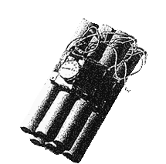


Как проходит жизнь обычного, среднестатистического человека, одного из 6 миллиардов себе подобных? Да очень просто - "родился - учился - женился - работал - умер". Высшая ценность для такого человека - тихая, незаметная жизнь и собственное благополучие, все его мировоззрение можно выразить в пяти словах - "Мне что, больше всех надо?!" . Выйдите на улицу и оглянитесь по сторонам - вокруг себя вы увидите именно таких людей...
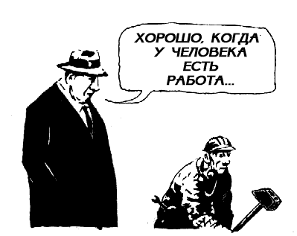

Капитализм есть не что иное, как свобода воровать; правительство же всего лишь регулирует процесс: кто, у кого и сколько Ни в коем случае не отдавайте свынячему правительству денежки, которые вы в состоянии Помните, что это – не ваше правительство,
а потому — зачем платить налоги тем, кому до вас и дела нет?

ПРОЧИТАЙ И ПЕРЕДАЙ ДРУГОМУ!

Отзывы: sqto37@gmail.com

Copyleft: свободное распространение и цитирование

Спасибо за внимание!

Еще один день - ничего не происходит! Тихая жизнь - тихая смерть!
